Igp v3 陕西西安对应模板升级
前置条件: Igp v3 模板升级成功，并且igpv3程序对应的
/basesummary_data/hw/1x/xian ,/basesummary_data/hw/do/xian下有文件产生

部署省份：陕西(城市：西安)

下列是nbi 部署升级步骤
- 配置任务，见nbi_cfg_task.xls
注意： 现场采集陕西西安的话单文件，部署了几个igpv3，就需要将xls中的任务复制几分，并配置到nbi_cfg_task表中
- 修改上报xml模板文件

xian_hw_cdr_1x_local_to_ftp.xml , xian_hw_cdr_do_local_to_ftp.xml
举例：
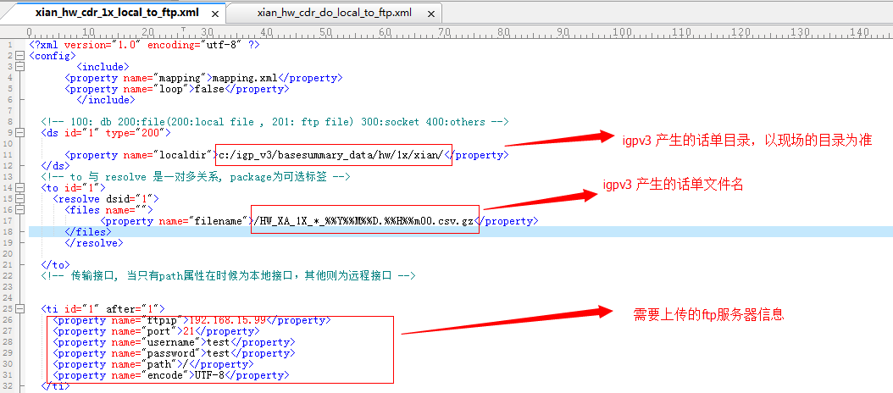

- 观察igpv3 /basesummary_data/hw/1x/xian ,/basesummary_data/hw/do/xian是否有文件产生.
- 观察nbi是否正常上报， 有问题请及时联系

